廃棄物の発生抑制、再使用、リサイクル、適正処理の教育資料の収集

（注意）
各ホームページのアドレス（青色文字）をCtrキーを押しながらクリックすると、当該ページを表示することができます。

＜廃棄物適正処理教育資料の例＞ ＜リサイクル推進教育資料の例＞
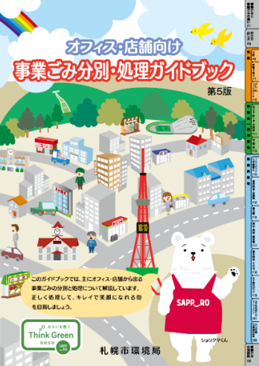
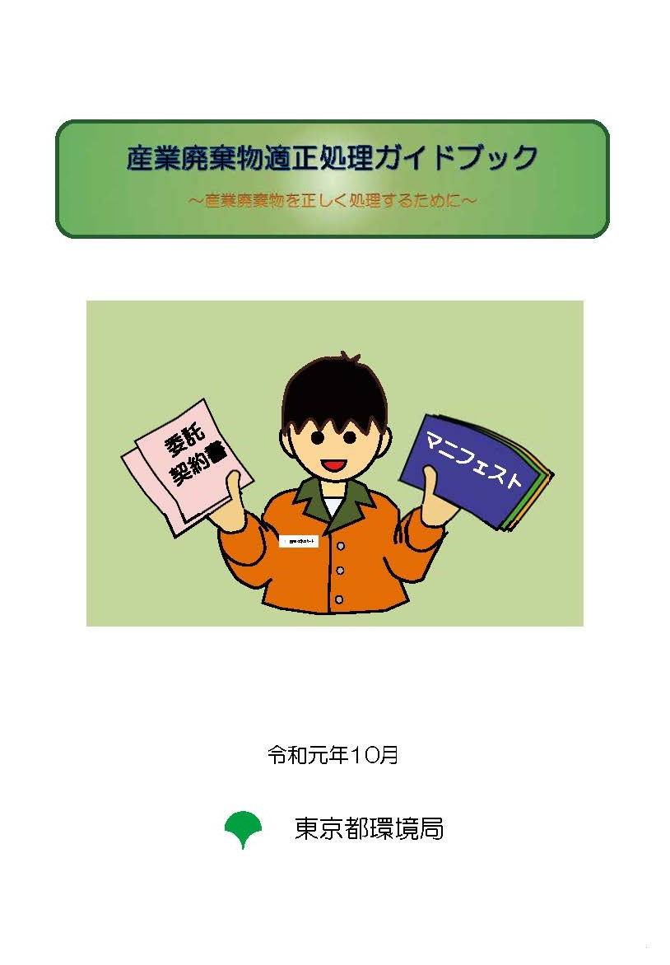

東京都環境局
https://www.kankyo.metro.tokyo.lg.jp/data/publications/resource/industrial_waste/index.html

札幌市環境局
https://www.city.sapporo.jp/seiso/jigyousyo/guidebook/office_guidebook.html

＜発生抑制、再使用、リサイクル推進の教育資料の例①②（ビデオ及びパンフレット）＞
経済産業省リサイクル推進課では、３Rの普及啓発や法律に関するDVDの貸出しを行っています。ご希望の方はお申し込みください。（同一題名のパンフレットもあり）

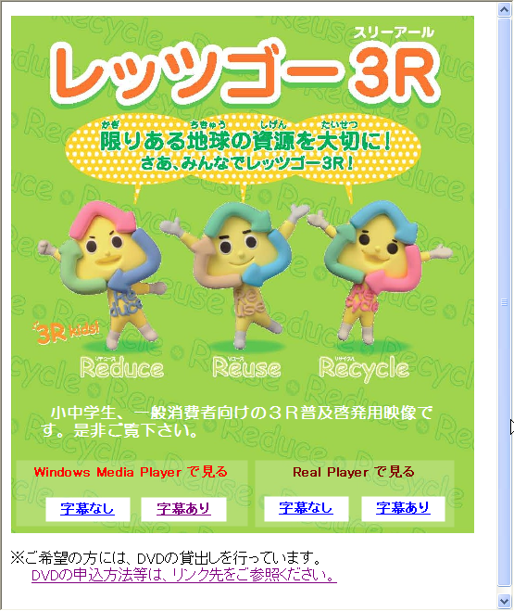

経済産業省

http://www.meti.go.jp/policy/recycle/main/3Rkids_1.htm

http://www.meti.go.jp/policy/recycle/main/data/pamphlet/pdf/3r_sun200403.pdf

申込方法 e-mailで連絡先（氏名・住所・電話・企業などの方は所属）をお知らせ下さい。
申込先 〒100-8901 東京都千代田区霞が関1-3-1
経済産業省リサイクル推進課 email：3r-info@meti.go.jp

